Жаңа оқу жылы құтты болсын!
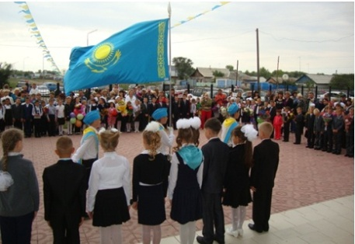
1 қыркүйекте № 40 ЖОМ-да Білім күніне арналған салтанатты жиын өткізілді. 2015-2016 оқу жылында 665 оқушы мектеп партасына отырды.Балалар жазғы демалыс бойы көрмеген сыныптас достарын, ұстаздарын сағынып қалыпты. Бұл күні оқушылардың жүздері балбұл жанып, көңіл-күйлері көтеріңкі болды.

